CHRISTIAN A NEMENO

CS243 F1 LABORATORY

COMPILATION OF HANDS-ON EXERCISES AND HANDS-ON EXAMS

MIDTERM

First Semester SY 2024-2025

DATE: OCTOBER 10, 2024

1. HANDS ON EXERCISES
2. EXER1.ASM

; Filename: Exer1.asm

; Programmer Name: Christian A. Nemeno

; Program Description: Displaying single characters, numbers & symbols

; Date created : August 29, 2024

.model small

.code

.stack 100

.DATA

    header DB ' Filename: Exer1.asm',13,10

            db  ' Programmer Name: Christian A. Nemeno',13,10

            db  ' Program Description: Displaying single characters, numbers & symbols',13,10

            db  ' Date created : August 29, 2024',13,10,10,'$'

.CODE

start:

    mov ax, @data

    mov ds, ax

    lea dx , header

    mov ah,9

    int 21h

    mov ah,02h

    mov cl,61h ;

    mov dl,cl

    int 21h

    mov ah,02h

    mov cl,62h ;

    mov dl,cl

    int 21h

    mov ah,02h

    mov cl,63h ;

    mov dl,cl

    int 21h

    mov ah,02h

    mov cl,64h ;

    mov dl,cl

    int 21h

    mov ah,02h

    mov cl,65h ;

    mov dl,cl

    int 21h

    mov ah,02h

    mov cl,66h ;

    mov dl,cl

    int 21h

    mov ah,02h

    mov cl,67h ;

    mov dl,cl

    int 21h

    mov ah,02h

    mov cl,68h ;

    mov dl,cl

    int 21h

    mov ah,02h

    mov cl,69h ;

    mov dl,cl

    int 21h

    mov ah,02h

    mov cl,6Ah ;

    mov dl,cl

    int 21h

    mov ah,02h

    mov cl,6Bh ;

    mov dl,cl

    int 21h

    mov ah,02h

    mov cl,6Ch ;

    mov dl,cl

    int 21h

    mov ah,02h

    mov cl,6Dh ;

    mov dl,cl

    int 21h

    mov ah,02h

    mov cl,6Eh ;

    mov dl,cl

    int 21h

    mov ah,02h

    mov cl,6Fh ;

    mov dl,cl

    int 21h

    mov ah,02h

    mov cl,70h ;

    mov dl,cl

    int 21h

    mov ah,02h

    mov cl,71h ;

    mov dl,cl

    int 21h

    mov ah,02h

    mov cl,72h ;

    mov dl,cl

    int 21h

    mov ah,02h

    mov cl,73h ;

    mov dl,cl

    int 21h

    mov ah,02h

    mov cl,74h ;

    mov dl,cl

    int 21h

    mov ah,02h

    mov cl,75h ;

    mov dl,cl

    int 21h

    mov ah,02h

    mov cl,76h ;

    mov dl,cl

    int 21h

    mov ah,02h

    mov cl,77h ;

    mov dl,cl

    int 21h

    mov ah,02h

    mov cl,78h ;

    mov dl,cl

    int 21h

    mov ah,02h

    mov cl,79h ;

    mov dl,cl

    int 21h

    mov ah,02h

    mov cl,7Ah ;

    mov dl,cl

    int 21h

    mov ah,02h

    mov cl,0Ah ; NEW LINE

    mov dl,cl

    int 21h

    mov ah,02h

    mov cl,41h

    mov dl,cl

    int 21h

    mov ah,02h

    mov cl,20h ; SPACE

    mov dl,cl

    int 21h

    mov ah,02h

    mov cl,42h

    mov dl,cl

    int 21h

    mov ah,02h

    mov cl,20h ; SPACE

    mov dl,cl

    int 21h

    mov ah,02h

    mov cl,43h

    mov dl,cl

    int 21h

    mov ah,02h

    mov cl,20h ; SPACE

    mov dl,cl

    int 21h

    mov ah,02h

    mov cl,44h

    mov dl,cl

    int 21h

    mov ah,02h

    mov cl,20h ; SPACE

    mov dl,cl

    int 21h

    mov ah,02h

    mov cl,45h

    mov dl,cl

    int 21h

    mov ah,02h

    mov cl,20h ; SPACE

    mov dl,cl

    int 21h

    mov ah,02h

    mov cl,46h

    mov dl,cl

    int 21h

    mov ah,02h

    mov cl,20h ; SPACE

    mov dl,cl

    int 21h

    mov ah,02h

    mov cl,47h

    mov dl,cl

    int 21h

    mov ah,02h

    mov cl,20h ; SPACE

    mov dl,cl

    int 21h

    mov ah,02h

    mov cl,48h

    mov dl,cl

    int 21h

    mov ah,02h

    mov cl,20h ; SPACE

    mov dl,cl

    int 21h

    mov ah,02h

    mov cl,49h

    mov dl,cl

    int 21h

    mov ah,02h

    mov cl,20h ; SPACE

    mov dl,cl

    int 21h

    mov ah,02h

    mov cl,4Ah

    mov dl,cl

    int 21h

    mov ah,02h

    mov cl,20h ; SPACE

    mov dl,cl

    int 21h

    mov ah,02h

    mov cl,4Bh

    mov dl,cl

    int 21h

    mov ah,02h

    mov cl,20h ; SPACE

    mov dl,cl

    int 21h

    mov ah,02h

    mov cl,4Ch

    mov dl,cl

    int 21h

    mov ah,02h

    mov cl,20h ; SPACE

    mov dl,cl

    int 21h

    mov ah,02h

    mov cl,4Dh

    mov dl,cl

    int 21h

    mov ah,02h

    mov cl,20h ; SPACE

    mov dl,cl

    int 21h

    mov ah,02h

    mov cl,4Eh

    mov dl,cl

    int 21h

    mov ah,02h

    mov cl,20h ; SPACE

    mov dl,cl

    int 21h

    mov ah,02h

    mov cl,4Fh

    mov dl,cl

    int 21h

    mov ah,02h

    mov cl,20h ; SPACE

    mov dl,cl

    int 21h

    mov ah,02h

    mov cl,50h

    mov dl,cl

    int 21h

    mov ah,02h

    mov cl,20h ; SPACE

    mov dl,cl

    int 21h

    mov ah,02h

    mov cl,51h

    mov dl,cl

    int 21h

    mov ah,02h

    mov cl,20h ; SPACE

    mov dl,cl

    int 21h

    mov ah,02h

    mov cl,52h

    mov dl,cl

    int 21h

    mov ah,02h

    mov cl,20h ; SPACE

    mov dl,cl

    int 21h

    mov ah,02h

    mov cl,53h

    mov dl,cl

    int 21h

    mov ah,02h

    mov cl,20h ; SPACE

    mov dl,cl

    int 21h

    mov ah,02h

    mov cl,54h

    mov dl,cl

    int 21h

    mov ah,02h

    mov cl,20h ; SPACE

    mov dl,cl

    int 21h

    mov ah,02h

    mov cl,55h

    mov dl,cl

    int 21h

    mov ah,02h

    mov cl,20h ; SPACE

    mov dl,cl

    int 21h

    mov ah,02h

    mov cl,56h

    mov dl,cl

    int 21h

    mov ah,02h

    mov cl,20h ; SPACE

    mov dl,cl

    int 21h

    mov ah,02h

    mov cl,57h

    mov dl,cl

    int 21h

    mov ah,02h

    mov cl,20h ; SPACE

    mov dl,cl

    int 21h

    mov ah,02h

    mov cl,58h

    mov dl,cl

    int 21h

    mov ah,02h

    mov cl,20h ; SPACE

    mov dl,cl

    int 21h

    mov ah,02h

    mov cl,59h

    mov dl,cl

    int 21h

    mov ah,02h

    mov cl,20h ; SPACE

    mov dl,cl

    int 21h

    mov ah,02h

    mov cl,5Ah

    mov dl,cl

    int 21h

int 27h ; terminate

end start ; end program

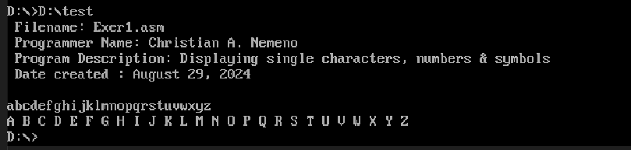

1. EXER2.ASM

; Filename: Exer2.asm

;

; Christian A. Nemeno

; Date: August 29, 2024

.model small

.code

.stack 100

.DATA

    header DB ' Filename: Exer2.asm',13,10

            db  ' Programmer Name: Christian A. Nemeno',13,10

            db  ' Program Description: Displaying sentences using characters',13,10

            db  ' Date created : August 29, 2024',13,10,10,'$'

.CODE

start:

    mov ax, @data

    mov ds, ax

    lea dx , header

    mov ah,9

    int 21h

    mov ah,02h

    mov cl,'C' ;

    mov dl,cl

    int 21h

    mov ah,02h

    mov cl,'h' ;

    mov dl,cl

    int 21h

    mov ah,02h

    mov cl,'r' ;

    mov dl,cl

    int 21h

    mov ah,02h

    mov cl,'i' ;

    mov dl,cl

    int 21h

    mov ah,02h

    mov cl,'s' ;

    mov dl,cl

    int 21h

    mov ah,02h

    mov cl,'t' ;

    mov dl,cl

    int 21h

    mov ah,02h

    mov cl,'i' ;

    mov dl,cl

    int 21h

    mov ah,02h

    mov cl,'a' ;

    mov dl,cl

    int 21h

    mov ah,02h

    mov cl,'n' ;

    mov dl,cl

    int 21h

    mov ah,02h

    mov cl,' ' ;

    mov dl,cl

    int 21h

    mov ah,02h

    mov cl,'N' ;

    mov dl,cl

    int 21h

    mov ah,02h

    mov cl,'e' ;

    mov dl,cl

    int 21h

    mov ah,02h

    mov cl,'m' ;

    mov dl,cl

    int 21h

    mov ah,02h

    mov cl,'e' ;

    mov dl,cl

    int 21h

    mov ah,02h

    mov cl,'n' ;

    mov dl,cl

    int 21h

    mov ah,02h

    mov cl,'o' ;

    mov dl,cl

    int 21h

    mov ah,02h

    mov cl,' ' ;

    mov dl,cl

    int 21h

    mov ah,02h

    mov cl,0Ah ; new line

    mov dl,cl

    int 21h

    mov ah,02h

    mov cl,'B' ;

    mov dl,cl

    int 21h

    mov ah,02h

    mov cl,'a' ;

    mov dl,cl

    int 21h

    mov ah,02h

    mov cl,'c' ;

    mov dl,cl

    int 21h

    mov ah,02h

    mov cl,'h' ;

    mov dl,cl

    int 21h

    mov ah,02h

    mov cl,'e' ;

    mov dl,cl

    int 21h

    mov ah,02h

    mov cl,'l' ;

    mov dl,cl

    int 21h

    mov ah,02h

    mov cl,'o' ;

    mov dl,cl

    int 21h

    mov ah,02h

    mov cl,'r' ;

    mov dl,cl

    int 21h

    mov ah,02h

    mov cl,' ' ;

    mov dl,cl

    int 21h

    mov ah,02h

    mov cl,'o' ;

    mov dl,cl

    int 21h

    mov ah,02h

    mov cl,'f' ;

    mov dl,cl

    int 21h

    mov ah,02h

    mov cl,' ' ;

    mov dl,cl

    int 21h

    mov ah,02h

    mov cl,'S' ;

    mov dl,cl

    int 21h

    mov ah,02h

    mov cl,'c' ;

    mov dl,cl

    int 21h

    mov ah,02h

    mov cl,'i' ;

    mov dl,cl

    int 21h

    mov ah,02h

    mov cl,'e' ;

    mov dl,cl

    int 21h

    mov ah,02h

    mov cl,'n' ;

    mov dl,cl

    int 21h

    mov ah,02h

    mov cl,'c' ;

    mov dl,cl

    int 21h

    mov ah,02h

    mov cl,'e' ;

    mov dl,cl

    int 21h

    mov ah,02h

    mov cl,' ' ;

    mov dl,cl

    int 21h

    mov ah,02h

    mov cl,'i' ;

    mov dl,cl

    int 21h

    mov ah,02h

    mov cl,'n' ;

    mov dl,cl

    int 21h

    mov ah,02h

    mov cl,' ' ;

    mov dl,cl

    int 21h

    mov ah,02h

    mov cl,'C' ;

    mov dl,cl

    int 21h

    mov ah,02h

    mov cl,'o' ;

    mov dl,cl

    int 21h

    mov ah,02h

    mov cl,'m' ;

    mov dl,cl

    int 21h

    mov ah,02h

    mov cl,'p' ;

    mov dl,cl

    int 21h

    mov ah,02h

    mov cl,'u' ;

    mov dl,cl

    int 21h

    mov ah,02h

    mov cl,'t' ;

    mov dl,cl

    int 21h

    mov ah,02h

    mov cl,'e' ;

    mov dl,cl

    int 21h

    mov ah,02h

    mov cl,'r' ;

    mov dl,cl

    int 21h

    mov ah,02h

    mov cl,' ' ;

    mov dl,cl

    int 21h

    mov ah,02h

    mov cl,'S' ;

    mov dl,cl

    int 21h

    mov ah,02h

    mov cl,'c' ;

    mov dl,cl

    int 21h

    mov ah,02h

    mov cl,'i' ;

    mov dl,cl

    int 21h

    mov ah,02h

    mov cl,'e' ;

    mov dl,cl

    int 21h

    mov ah,02h

    mov cl,'n' ;

    mov dl,cl

    int 21h

    mov ah,02h

    mov cl,'c' ;

    mov dl,cl

    int 21h

    mov ah,02h

    mov cl,'e' ;

    mov dl,cl

    int 21h

    mov ah,02h

    mov cl,' ' ;

    mov dl,cl

    int 21h

    mov ah,02h

    mov cl,'2' ;

    mov dl,cl

    int 21h

    mov ah,02h

    mov cl,'n' ;

    mov dl,cl

    int 21h

    mov ah,02h

    mov cl,'d' ;

    mov dl,cl

    int 21h

    mov ah,02h

    mov cl,' ' ;

    mov dl,cl

    int 21h

    mov ah,02h

    mov cl,'Y' ;

    mov dl,cl

    int 21h

    mov ah,02h

    mov cl,'e' ;

    mov dl,cl

    int 21h

    mov ah,02h

    mov cl,'a' ;

    mov dl,cl

    int 21h

    mov ah,02h

    mov cl,'r' ;

    mov dl,cl

    int 21h

    mov ah,02h

    mov cl,0Ah

    mov dl,cl

    int 21h

    mov ah,02h

    mov cl,'C' ;

    mov dl,cl

    int 21h

    mov ah,02h

    mov cl,'o' ;

    mov dl,cl

    int 21h

    mov ah,02h

    mov cl,'l' ;

    mov dl,cl

    int 21h

    mov ah,02h

    mov cl,'l' ;

    mov dl,cl

    int 21h

    mov ah,02h

    mov cl,'e' ;

    mov dl,cl

    int 21h

    mov ah,02h

    mov cl,'g' ;

    mov dl,cl

    int 21h

    mov ah,02h

    mov cl,'e' ;

    mov dl,cl

    int 21h

    mov ah,02h

    mov cl,' ' ;

    mov dl,cl

    int 21h

    mov ah,02h

    mov cl,'o' ;

    mov dl,cl

    int 21h

    mov ah,02h

    mov cl,'f' ;

    mov dl,cl

    int 21h

    mov ah,02h

    mov cl,' ' ;

    mov dl,cl

    int 21h

    mov ah,02h

    mov cl,'C' ;

    mov dl,cl

    int 21h

    mov ah,02h

    mov cl,'o' ;

    mov dl,cl

    int 21h

    mov ah,02h

    mov cl,'m' ;

    mov dl,cl

    int 21h

    mov ah,02h

    mov cl,'p' ;

    mov dl,cl

    int 21h

    mov ah,02h

    mov cl,'u' ;

    mov dl,cl

    int 21h

    mov ah,02h

    mov cl,'t' ;

    mov dl,cl

    int 21h

    mov ah,02h

    mov cl,'e' ;

    mov dl,cl

    int 21h

    mov ah,02h

    mov cl,'r' ;

    mov dl,cl

    int 21h

    mov ah,02h

    mov cl,' ' ;

    mov dl,cl

    int 21h

    mov ah,02h

    mov cl,'S' ;

    mov dl,cl

    int 21h

    mov ah,02h

    mov cl,'t' ;

    mov dl,cl

    int 21h

    mov ah,02h

    mov cl,'u' ;

    mov dl,cl

    int 21h

    mov ah,02h

    mov cl,'d' ;

    mov dl,cl

    int 21h

    mov ah,02h

    mov cl,'i' ;

    mov dl,cl

    int 21h

    mov ah,02h

    mov cl,'e' ;

    mov dl,cl

    int 21h

    mov ah,02h

    mov cl,'s' ;

    mov dl,cl

    int 21h

    mov ah,02h

    mov cl,0Ah ;

    mov dl,cl

    int 21h

    mov ah,02h

    mov cl,'C' ;

    mov dl,cl

    int 21h

    mov ah,02h

    mov cl,'e' ;

    mov dl,cl

    int 21h

    mov ah,02h

    mov cl,'b' ;

    mov dl,cl

    int 21h

    mov ah,02h

    mov cl,'u' ;

    mov dl,cl

    int 21h

    mov ah,02h

    mov cl,' ' ;

    mov dl,cl

    int 21h

    mov ah,02h

    mov cl,'I' ;

    mov dl,cl

    int 21h

    mov ah,02h

    mov cl,'n' ;

    mov dl,cl

    int 21h

    mov ah,02h

    mov cl,'s' ;

    mov dl,cl

    int 21h

    mov ah,02h

    mov cl,'t' ;

    mov dl,cl

    int 21h

    mov ah,02h

    mov cl,'i' ;

    mov dl,cl

    int 21h

    mov ah,02h

    mov cl,'t' ;

    mov dl,cl

    int 21h

    mov ah,02h

    mov cl,'u' ;

    mov dl,cl

    int 21h

    mov ah,02h

    mov cl,'t' ;

    mov dl,cl

    int 21h

    mov ah,02h

    mov cl,'e' ;

    mov dl,cl

    int 21h

    mov ah,02h

    mov cl,' ' ;

    mov dl,cl

    int 21h

    mov ah,02h

    mov cl,'o' ;

    mov dl,cl

    int 21h

    mov ah,02h

    mov cl,'f' ;

    mov dl,cl

    int 21h

    mov ah,02h

    mov cl,' ' ;

    mov dl,cl

    int 21h

    mov ah,02h

    mov cl,'T' ;

    mov dl,cl

    int 21h

    mov ah,02h

    mov cl,'e' ;

    mov dl,cl

    int 21h

    mov ah,02h

    mov cl,'c' ;

    mov dl,cl

    int 21h

    mov ah,02h

    mov cl,'h' ;

    mov dl,cl

    int 21h

    mov ah,02h

    mov cl,'n' ;

    mov dl,cl

    int 21h

    mov ah,02h

    mov cl,'o' ;

    mov dl,cl

    int 21h

    mov ah,02h

    mov cl,'l' ;

    mov dl,cl

    int 21h

    mov ah,02h

    mov cl,'o' ;

    mov dl,cl

    int 21h

    mov ah,02h

    mov cl,'g' ;

    mov dl,cl

    int 21h

    mov ah,02h

    mov cl,'y' ;

    mov dl,cl

    int 21h

    mov ah,02h

    mov cl,' ' ;

    mov dl,cl

    int 21h

    mov ah,02h

    mov cl,'-' ;

    mov dl,cl

    int 21h

    mov ah,02h

    mov cl,' ' ;

    mov dl,cl

    int 21h

    mov ah,02h

    mov cl,'U' ;

    mov dl,cl

    int 21h

    mov ah,02h

    mov cl,'n' ;

    mov dl,cl

    int 21h

    mov ah,02h

    mov cl,'i' ;

    mov dl,cl

    int 21h

    mov ah,02h

    mov cl,'v' ;

    mov dl,cl

    int 21h

    mov ah,02h

    mov cl,'e' ;

    mov dl,cl

    int 21h

    mov ah,02h

    mov cl,'r' ;

    mov dl,cl

    int 21h

    mov ah,02h

    mov cl,'s' ;

    mov dl,cl

    int 21h

    mov ah,02h

    mov cl,'i' ;

    mov dl,cl

    int 21h

    mov ah,02h

    mov cl,'t' ;

    mov dl,cl

    int 21h

    mov ah,02h

    mov cl,'y' ;

    mov dl,cl

    int 21h

int 27h ; terminate

end start ; end program

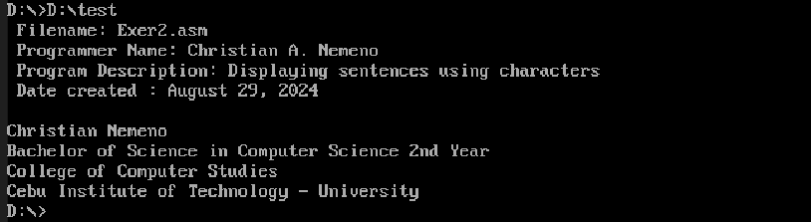

1. EXER3.ASM

; Filename: Exer3.asm

; Displaying symbols and signs

; Christian A. Nemeno

; Date: August 29, 2024

.model small

.code

.stack 100

.DATA

    header DB ' Filename: Exer3.asm',13,10

            db  ' Programmer Name: Christian A. Nemeno',13,10

            db  ' Program Description: Displaying symbols and signs',13,10

            db  ' Date created : August 29, 2024',13,10,10,'$'

.CODE

start:

    mov ax, @data

    mov ds, ax

    lea dx , header

    mov ah,9

    int 21h

    mov ah,02h

    mov cl,'0' ;

    mov dl,cl

    int 21h

    mov ah,02h

    mov cl,' ' ;

    mov dl,cl

    int 21h

    mov ah,02h

    mov cl,'1' ;

    mov dl,cl

    int 21h

    mov ah,02h

    mov cl,' ' ;

    mov dl,cl

    int 21h

    mov ah,02h

    mov cl,'2' ;

    mov dl,cl

    int 21h

    mov ah,02h

    mov cl,' ' ;

    mov dl,cl

    int 21h

    mov ah,02h

    mov cl,'3' ;

    mov dl,cl

    int 21h

    mov ah,02h

    mov cl,' ' ;

    mov dl,cl

    int 21h

    mov ah,02h

    mov cl,'4' ;

    mov dl,cl

    int 21h

    mov ah,02h

    mov cl,' ' ;

    mov dl,cl

    int 21h

    mov ah,02h

    mov cl,'5' ;

    mov dl,cl

    int 21h

    mov ah,02h

    mov cl,' ' ;

    mov dl,cl

    int 21h

    mov ah,02h

    mov cl,'6' ;

    mov dl,cl

    int 21h

    mov ah,02h

    mov cl,' ' ;

    mov dl,cl

    int 21h

    mov ah,02h

    mov cl,'7' ;

    mov dl,cl

    int 21h

    mov ah,02h

    mov cl,' ' ;

    mov dl,cl

    int 21h

    mov ah,02h

    mov cl,'8' ;

    mov dl,cl

    int 21h

    mov ah,02h

    mov cl,' ' ; new line

    mov dl,cl

    int 21h

    mov ah,02h

    mov cl,'9' ;

    mov dl,cl

    int 21h

    mov ah,02h

    mov cl,0Ah ;

    mov dl,cl

    int 21h

    mov ah,02h

    mov cl,'!' ;

    mov dl,cl

    int 21h

    mov ah,02h

    mov cl,' ' ;

    mov dl,cl

    int 21h

    mov ah,02h

    mov cl,'*' ;

    mov dl,cl

    int 21h

    mov ah,02h

    mov cl,' ' ;

    mov dl,cl

    int 21h

    mov ah,02h

    mov cl,'#' ;

    mov dl,cl

    int 21h

    mov ah,02h

    mov cl,' ' ;

    mov dl,cl

    int 21h

    mov ah,02h

    mov cl,'$' ;

    mov dl,cl

    int 21h

    mov ah,02h

    mov cl,' ' ;

    mov dl,cl

    int 21h

    mov ah,02h

    mov cl,'%' ;

    mov dl,cl

    int 21h

    mov ah,02h

    mov cl,' ' ;

    mov dl,cl

    int 21h

    mov ah,02h

    mov cl,'^' ;

    mov dl,cl

    int 21h

    mov ah,02h

    mov cl,' ' ;

    mov dl,cl

    int 21h

    mov ah,02h

    mov cl,'&' ;

    mov dl,cl

    int 21h

    mov ah,02h

    mov cl,' ' ;

    mov dl,cl

    int 21h

    mov ah,02h

    mov cl,'*' ;

    mov dl,cl

    int 21h

    mov ah,02h

    mov cl,' ' ;

    mov dl,cl

    int 21h

    mov ah,02h

    mov cl,'(' ;

    mov dl,cl

    int 21h

    mov ah,02h

    mov cl,' ' ;

    mov dl,cl

    int 21h

    mov ah,02h

    mov cl,')' ;

    mov dl,cl

    int 21h

    mov ah,02h

    mov cl,0Ah ;

    mov dl,cl

    int 21h

    mov ah,02h

    mov cl,'-' ;

    mov dl,cl

    int 21h

    mov ah,02h

    mov cl,' ' ;

    mov dl,cl

    int 21h

    mov ah,02h

    mov cl,'_' ;

    mov dl,cl

    int 21h

    mov ah,02h

    mov cl,' ' ;

    mov dl,cl

    int 21h

    mov ah,02h

    mov cl,'+' ;

    mov dl,cl

    int 21h

    mov ah,02h

    mov cl,' ' ;

    mov dl,cl

    int 21h

    mov ah,02h

    mov cl,'=' ;

    mov dl,cl

    int 21h

    mov ah,02h

    mov cl,' ' ;

    mov dl,cl

    int 21h

    mov ah,02h

    mov cl,'{' ;

    mov dl,cl

    int 21h

    mov ah,02h

    mov cl,'' ;

    mov dl,cl

    int 21h

    mov ah,02h

    mov cl,'}' ;

    mov dl,cl

    int 21h

    mov ah,02h

    mov cl,'[' ;

    mov dl,cl

    int 21h

    mov ah,02h

    mov cl,' ' ;

    mov dl,cl

    int 21h

    mov ah,02h

    mov cl,']' ;

    mov dl,cl

    int 21h

    mov ah,02h

    mov cl,' ' ;

    mov dl,cl

    int 21h

    mov ah,02h

    mov cl,'<' ;

    mov dl,cl

    int 21h

    mov ah,02h

    mov cl,' ' ;

    mov dl,cl

    int 21h

    mov ah,02h

    mov cl,'?' ;

    mov dl,cl

    int 21h

    mov ah,02h

    mov cl,0Ah ;

    mov dl,cl

    int 21h

    mov ah,02h

    mov cl,'/' ;

    mov dl,cl

    int 21h

    mov ah,02h

    mov cl,' ' ;

    mov dl,cl

    int 21h

    mov ah,02h

    mov cl,'|' ;

    mov dl,cl

    int 21h

    mov ah,02h

    mov cl,' ' ;

    mov dl,cl

    int 21h

    mov ah,02h

    mov cl,'"' ;

    mov dl,cl

    int 21h

    mov ah,02h

    mov cl,' ' ;

    mov dl,cl

    int 21h

    mov ah,02h

    mov cl,',' ;

    mov dl,cl

    int 21h

    mov ah,02h

    mov cl,' ' ;

    mov dl,cl

    int 21h

    mov ah,02h

    mov cl,'@' ;

    mov dl,cl

    int 21h

    mov ah,02h

    mov cl,' ' ;

    mov dl,cl

    int 21h

    mov ah,02h

    mov cl,':' ;

    mov dl,cl

    int 21h

    mov ah,02h

    mov cl,' ' ;

    mov dl,cl

    int 21h

    mov ah,02h

    mov cl,'<' ;

    mov dl,cl

    int 21h

    mov ah,02h

    mov cl,' ' ;

    mov dl,cl

    int 21h

    mov ah,02h

    mov cl,'>' ;

    mov dl,cl

    int 21h

    mov ah,02h

    mov cl,' ' ;

    mov dl,cl

    int 21h

    mov ah,02h

    mov cl,'!' ;

    mov dl,cl

    int 21h

    mov ah,02h

    mov cl,' ' ;

    mov dl,cl

    int 21h

    mov ah,02h

    mov cl,'#' ;

    mov dl,cl

    int 21h

    mov ah,02h

    mov cl,' ' ;

    mov dl,cl

    int 21h

    mov ah,02h

    mov cl,'^' ;

    mov dl,cl

    int 21h

    mov ah,02h

    mov cl,' ' ;

    mov dl,cl

    int 21h

    mov ah,02h

    mov cl,'*' ;

    mov dl,cl

    int 21h

    mov ah,02h

    mov cl,' ' ;

    mov dl,cl

    int 21h

    mov ah,02h

    mov cl,'_' ;

    mov dl,cl

    int 21h

    mov ah,02h

    mov cl,' ' ;

    mov dl,cl

    int 21h

    mov ah,02h

    mov cl,'+' ;

    mov dl,cl

    int 21h

    mov ah,02h

    mov cl,' ' ;

    mov dl,cl

    int 21h

    mov ah,02h

    mov cl,'=' ;

    mov dl,cl

    int 21h

    mov ah,02h

    mov cl,' ' ;

    mov dl,cl

    int 21h

    mov ah,02h

    mov cl,'&' ;

    mov dl,cl

    int 21h

    mov ah,02h

    mov cl,' ' ;

    mov dl,cl

    int 21h

    mov ah,02h

    mov cl,'(' ;

    mov dl,cl

    int 21h

    mov ah,02h

    mov cl,' ' ;

    mov dl,cl

    int 21h

    mov ah,02h

    mov cl,')' ;

    mov dl,cl

    int 21h

    mov ah,02h

    mov cl,' ' ;

    mov dl,cl

    int 21h

    mov ah,02h

    mov cl,'{' ;

    mov dl,cl

    int 21h

    mov ah,02h

    mov cl,' ' ;

    mov dl,cl

    int 21h

    mov ah,02h

    mov cl,']' ;

    mov dl,cl

    int 21h

int 27h ; terminate

end start ; end program

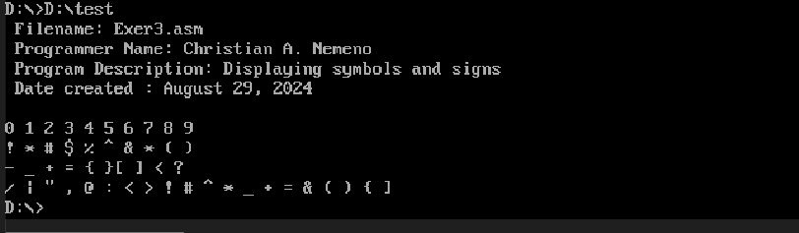

1. EXER4.ASM

; FILENAME : EXER4.ASM

; Displaying CHARACTERS WITH COLORS

; Christian A. Nemeno

; Date : August 29, 2024

.model small

.code

.stack 100

.DATA

    header DB ' Filename: Exer4.asm',13,10

            db  ' Programmer Name: Christian A. Nemeno',13,10

            db  ' Program Description: Displaying CHARACTERS WITH COLORS',13,10

            db  ' Date created : August 29, 2024',13,10,10,'$'

.CODE

start:

    mov ax, @data

    mov ds, ax

    lea dx , header

    mov ah,9

    int 21h

    mov ah,09h

    mov bl,3Eh ;agua

    mov cx,7

    int 10h

    mov ah,02h

    mov cl,'C' ;

    mov dl,cl

    int 21h

    mov ah,02h

    mov cl,'o' ;

    mov dl,cl

    int 21h

    mov ah,02h

    mov cl,'l' ;

    mov dl,cl

    int 21h

    mov ah,02h

    mov cl,'l' ;

    mov dl,cl

    int 21h

    mov ah,02h

    mov cl,'e' ;

    mov dl,cl

    int 21h

    mov ah,02h

    mov cl,'g' ;

    mov dl,cl

    int 21h

    mov ah,02h

    mov cl,'e' ;

    mov dl,cl

    int 21h

    mov ah,02h

    mov cl,0Ah ;

    mov dl,cl

    int 21h

    mov ah,09h

    mov bl,5Eh ;purple

    mov cx,2

    int 10h

    mov ah,02h

    mov cl,'o' ;

    mov dl,cl

    int 21h

    mov ah,02h

    mov cl,'f' ;

    mov dl,cl

    int 21h

    mov ah,02h

    mov cl,0Ah ;

    mov dl,cl

    int 21h

    mov ah,09h

    mov bl,2Eh ;agua

    mov cx,8

    int 10h

    mov ah,02h

    mov cl,'C' ;

    mov dl,cl

    int 21h

    mov ah,02h

    mov cl,'o' ;

    mov dl,cl

    int 21h

    mov ah,02h

    mov cl,'m' ;

    mov dl,cl

    int 21h

    mov ah,02h

    mov cl,'p' ;

    mov dl,cl

    int 21h

    mov ah,02h

    mov cl,'u' ;

    mov dl,cl

    int 21h

    mov ah,02h

    mov cl,'t' ;

    mov dl,cl

    int 21h

    mov ah,02h

    mov cl,'e' ;

    mov dl,cl

    int 21h

    mov ah,02h

    mov cl,'r' ;

    mov dl,cl

    int 21h

    mov ah,02h

    mov cl,0Ah ;

    mov dl,cl

    int 21h

    mov ah,02h

    mov cl,0Ah ;

    mov dl,cl

    int 21h

    mov ah,02h

    mov cl,'S' ;

    mov dl,cl

    int 21h

    mov ah,02h

    mov cl,'t' ;

    mov dl,cl

    int 21h

    mov ah,02h

    mov cl,'u' ;

    mov dl,cl

    int 21h

    mov ah,02h

    mov cl,'d' ;

    mov dl,cl

    int 21h

    mov ah,02h

    mov cl,'i' ;

    mov dl,cl

    int 21h

    mov ah,02h

    mov cl,'e' ;

    mov dl,cl

    int 21h

    mov ah,02h

    mov cl,'s' ;

    mov dl,cl

    int 21h

int 27h ; terminate

end start ; end program

RUN SCREEN-SHOT

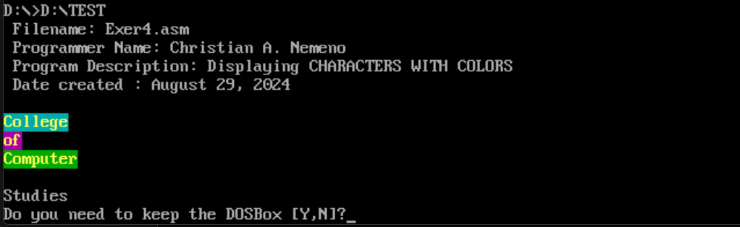

1. EXER5.ASM

;Filename: Exer5.asm

;red cross

;NEMENO, CHRISTIAN A.

;DATE: AUGUST 30, 2024

.model small

.code

.stack 100

.DATA

    header DB ' Filename: Exer5.asm',13,10

            db  ' Programmer Name: Christian A. Nemeno',13,10

            db  ' Program Description: RED CROSS',13,10

            db  ' Date created : August 29, 2024',13,10,10,'$'

.CODE

start:

    mov ax, @data

    mov ds, ax

    lea dx , header

    mov ah,9

    int 21h

    mov ah, 09h

    mov bl, 10h

    mov cx, 5

    int 10h

    mov ah, 02h

    mov dl, 20h;space

    int 21h

        mov ah, 02h

    mov dl, 20h;space

    int 21h

        mov ah, 02h

    mov dl, 20h;space

    int 21h

    mov ah, 02h

    mov dl, 20h;space

    int 21h

    mov ah, 02h

    mov dl, 20h;space

    int 21h

    mov ah, 02h

    mov dl, 0ah;newline

    int 21h

    mov ah, 09h

    mov bl, 10h

    mov cx, 2

    int 10h

    mov ah, 02h

    mov dl, 20h;space

    int 21h

    mov ah, 02h

    mov dl, 20h;space

    int 21h

    mov ah, 09h

    mov bl, 40h

    mov cx, 1

    int 10h

    mov ah, 02h

    mov dl, 20h;space

    int 21h

    mov ah, 09h

    mov bl, 10h

    mov cx, 2

    int 10h

    mov ah, 02h

    mov dl, 20h;space

    int 21h

    mov ah, 02h

    mov dl, 20h;space

    int 21h

    mov ah, 02h

    mov dl, 0ah;newline

    int 21h

    mov ah, 09h

    mov bl, 10h

    mov cx, 1

    int 10h

    mov ah, 02h

    mov dl, 20h;space

    int 21h

    mov ah, 09h

    mov bl, 40h

    mov cx, 3

    int 10h

    mov ah, 02h

    mov dl, 20h;space

    int 21h

    mov ah, 02h

    mov dl, 20h;space

    int 21h

    mov ah, 02h

    mov dl, 20h;space

    int 21h

    mov ah, 09h

    mov bl, 10h

    mov cx, 1

    int 10h

    mov ah, 02h

    mov dl, 20h;space

    int 21h

    mov ah, 02h

    mov dl, 0ah;newline

    int 21h

    mov ah, 09h

    mov bl, 10h

    mov cx, 2

    int 10h

    mov ah, 02h

    mov dl, 20h;space

    int 21h

    mov ah, 02h

    mov dl, 20h;space

    int 21h

    mov ah, 09h

    mov bl, 40h

    mov cx, 1

    int 10h

    mov ah, 02h

    mov dl, 20h;space

    int 21h

    mov ah, 09h

    mov bl, 10h

    mov cx, 2

    int 10h

    mov ah, 02h

    mov dl, 20h;space

    int 21h

    mov ah, 02h

    mov dl, 20h;space

    int 21h

    mov ah, 02h

    mov dl, 0ah;newline

    int 21h

    mov ah, 09h

    mov bl, 10h

    mov cx, 5

    int 10h

    mov ah, 02h

    mov dl, 20h;space

    int 21h

    mov ah, 02h

    mov dl, 20h;space

    int 21h

    mov ah, 02h

    mov dl, 20h;space

    int 21h

    mov ah, 02h

    mov dl, 20h;space

    int 21h

    mov ah, 02h

    mov dl, 20h;space

    int 21h

    mov ah, 02h

    mov dl, 0ah;newline

    int 21h

int 27h

end start

RUN SCREEN-SHOT

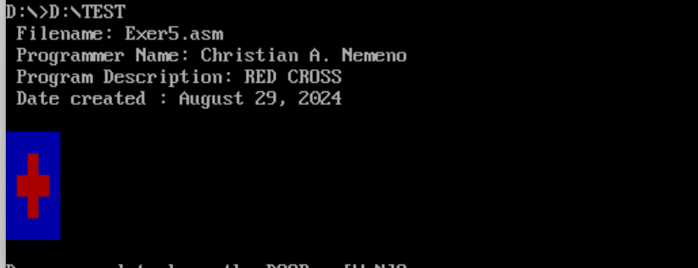

1. EXER6.ASM

; display emojis and blinking characters(blinking red heart

; Christian A. Nemeno

; Date: August 29, 2024

.model small

.code

.stack 100

.DATA

    header DB ' Filename: Exer6.asm',13,10

            db  ' Programmer Name: Christian A. Nemeno',13,10

            db  ' Program Description: Displaying CHARACTERS WITH COLORS AND BLINKING RED HEART',13,10

            db  ' Date created : August 29, 2024',13,10,10,'$'

.CODE

start:

    mov ax, @data

    mov ds, ax

    lea dx , header

    mov ah,9

    int 21h

    mov ah,09h

    mov bl,6Eh

    mov cx,1

    int 10h

    mov ah,02h

    mov cl,'I' ;

    mov dl,cl

    int 21h

    mov ah,02h

    mov cl,' ' ;

    mov dl,cl

    int 21h

    mov ah,09h

    mov bl,84h ;8=blink, 4=red foreground

    mov cx,1

    int 10h

    mov ah,2

    mov dl,03h ; 03=heart

    int 21h

    mov ah,02h

    mov cl,' ' ;

    mov dl,cl

    int 21h

    mov ah,09h

    mov bl,6Eh

    mov cx,1

    int 10h

    mov ah,02h

    mov cl,'U' ;

    mov dl,cl

    int 21h

int 27h ; terminate

end start ; end program

RUN SCREENSHOT

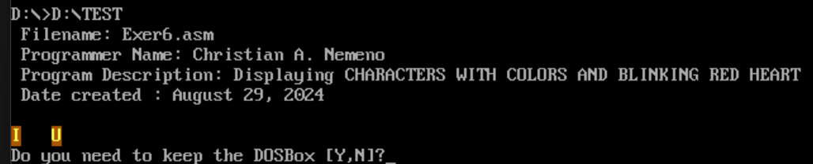

1. EXER7.ASM

; filename exer7.asm

; display emojis and blinking characters(blinking red heart

; Christian A. Nemeno

; Date: August 29, 2024

.MODEL SMALL

.code

.STACK 1024h

.DATA

    header DB ' Filename: Exer7.asm',13,10

            db  ' Programmer Name: Christian A. Nemeno',13,10

            db  ' Program Description: Displaying Duck emoji',13,10

            db  ' Date created : August 29, 2024',13,10,10,'$'

.CODE

START:

mov ax, @data

    mov ds, ax

    lea dx , header

    mov ah,9

    int 21h

    mov ah, 02h

    mov dl, 0Ah

    int 21h

;row 2

;;;;;;;;;;;;;;;;;;;;;;;;;;;;;;;;;;;;;;;;;;;;;;;;;;

    mov Ah,09H

    mov bl,00h    ;3 is aqua E is yellow

    mov cx,4

    INT 10H

    ;;1

    int 10h

    mov ah, 02h

    mov cl, ' '

    mov dl, cl

    int 21h

    ;;2

    mov ah, 02h

    mov cl, ' '

    mov dl, cl

    int 21h

    ;;3

    mov ah, 02h

    mov cl, ' '

    mov dl, cl

    int 21h

    ;;4

    mov ah, 02h

    mov cl, ' '

    mov dl, cl

    int 21h

    ;;5

    mov Ah,09H

    mov bl,60h    ;3 is aqua E is yellow

    mov cx,4

    INT 10H

    int 10h

    mov ah, 02h

    mov cl, ' '

    mov dl, cl

    int 21h

    ;;6

    mov ah, 02h

    mov cl, ' '

    mov dl, cl

    int 21h

    ;;7

    mov ah, 02h

    mov cl, ' '

    mov dl, cl

    int 21h

    ;;8

    mov ah, 02h

    mov cl, ' '

    mov dl, cl

    int 21h

    mov Ah,09H

    mov bl,00h    ;3 is aqua E is yellow

    mov cx,6

    INT 10H

    int 10h

    ;;9

    mov ah, 02h

    mov cl, ' '

    mov dl, cl

    int 21h

    ;;10

    mov ah, 02h

    mov cl, ' '

    mov dl, cl

    int 21h

    ;;11

    mov ah, 02h

    mov cl, ' '

    mov dl, cl

    int 21h

    ;;12

    mov ah, 02h

    mov cl, ' '

    mov dl, cl

    int 21h

    ;;13

    mov ah, 02h

    mov cl, ' '

    mov dl, cl

    int 21h

    ;;14

    mov ah, 02h

    mov cl, ' '

    mov dl, cl

    int 21h

     mov ah, 02h

    mov dl, 0Dh

    int 21h

    mov ah, 02h

    mov dl, 0Ah

    int 21h

    ;;;;;;;;;;;;;;;;;;;;;;;;;;;;;;;;;;

    ;row 3

    ;;;;;;;;;;;;;;;;;;;;;;;;;;;;;;;;;;;;;;;;;;;;;;;;;;

    mov Ah,09H

    mov bl,00h    ;3 is aqua E is yellow

    mov cx,3

    INT 10H

    ;;1

    int 10h

    mov ah, 02h

    mov cl, ' '

    mov dl, cl

    int 21h

    ;;2

    mov ah, 02h

    mov cl, ' '

    mov dl, cl

    int 21h

    ;;3

    mov ah, 02h

    mov cl, ' '

    mov dl, cl

    int 21h

    ;;4

    mov Ah,09H

    mov bl,60h    ;3 is aqua E is yellow

    mov cx,6

    INT 10H

    int 10h

    mov ah, 02h

    mov cl, ' '

    mov dl, cl

    int 21h

    ;;5

    mov ah, 02h

    mov cl, ' '

    mov dl, cl

    int 21h

    ;;6

    mov ah, 02h

    mov cl, ' '

    mov dl, cl

    int 21h

    ;;7

    mov ah, 02h

    mov cl, ' '

    mov dl, cl

    int 21h

    ;;8

    mov ah, 02h

    mov cl, ' '

    mov dl, cl

    int 21h

    ;;9

    mov ah, 02h

    mov cl, ' '

    mov dl, cl

    int 21h

    mov Ah,09H

    mov bl,00h    ;3 is aqua E is yellow

    mov cx,5

    INT 10H

    int 10h

    ;;10

    mov ah, 02h

    mov cl, ' '

    mov dl, cl

    int 21h

    ;;11

    mov ah, 02h

    mov cl, ' '

    mov dl, cl

    int 21h

    ;;12

    mov ah, 02h

    mov cl, ' '

    mov dl, cl

    int 21h

    ;;13

    mov ah, 02h

    mov cl, ' '

    mov dl, cl

    int 21h

    ;;14

    mov ah, 02h

    mov cl, ' '

    mov dl, cl

    int 21h

     mov ah, 02h

    mov dl, 0Dh

    int 21h

    mov ah, 02h

    mov dl, 0Ah

    int 21h

    ;;;;;;;;;;;;;;;;;;;;;;;;;;;;;;;;;;

    ;;row 4

    ;;;;;;;;;;;;;;;;;;;;;;;;;;;;;;;;;;;;;;;;;;;;;;;;;;

    mov Ah,09H

    mov bl,00h    ;3 is aqua E is yellow

    mov cx,3

    INT 10H

    ;;1

    int 10h

    mov ah, 02h

    mov cl, ' '

    mov dl, cl

    int 21h

    ;;2

    mov ah, 02h

    mov cl, ' '

    mov dl, cl

    int 21h

    ;;3

    mov ah, 02h

    mov cl, ' '

    mov dl, cl

    int 21h

    ;;4

    mov Ah,09H

    mov bl,40h    ;3 is aqua E is yellow

    mov cx,1

    INT 10H

    int 10h

    mov ah, 02h

    mov cl, ' '

    mov dl, cl

    int 21h

    ;;5

    mov Ah,09H

    mov bl,60h    ;3 is aqua E is yellow

    mov cx,1

    INT 10H

    int 10h

    mov ah, 02h

    mov cl, ' '

    mov dl, cl

    int 21h

    ;;6

    mov Ah,09H

    mov bl,8Eh ;8=BLINKING // E FOR FONT COLOR ; OR BACKGROUND COLOR// FONT COLOR COMBO

    mov cx,2

    INT 10H

    int 10h

    mov ah, 02h

    mov cl, '>'

    mov dl, cl

    int 21h

    ;;7

    mov Ah,09H

    mov bl,60h    ;3 is aqua E is yellow

    mov cx,3

    INT 10H

    int 10h

    mov ah, 02h

    mov cl, ' '

    mov dl, cl

    int 21h

    ;;8

    mov ah, 02h

    mov cl, ' '

    mov dl, cl

    int 21h

    ;;9

    mov ah, 02h

    mov cl, ' '

    mov dl, cl

    int 21h

    mov Ah,09H

    mov bl,00h    ;3 is aqua E is yellow

    mov cx,5

    INT 10H

    int 10h

    ;;10

    mov ah, 02h

    mov cl, ' '

    mov dl, cl

    int 21h

    ;;11

    mov ah, 02h

    mov cl, ' '

    mov dl, cl

    int 21h

    ;;12

    mov ah, 02h

    mov cl, ' '

    mov dl, cl

    int 21h

    ;;13

    mov ah, 02h

    mov cl, ' '

    mov dl, cl

    int 21h

    ;;14

    mov ah, 02h

    mov cl, ' '

    mov dl, cl

    int 21h

     mov ah, 02h

    mov dl, 0Dh

    int 21h

    mov ah, 02h

    mov dl, 0Ah

    int 21h

    ;;;;;;;;;;;;;;;;;;;;;;;;;;;;;;;;;;

    ;;row 5

    ;;;;;;;;;;;;;;;;;;;;;;;;;;;;;;;;;;;;;;;;;;;;;;;;;;

    mov Ah,09H

    mov bl,00h    ;3 is aqua E is yellow

    mov cx,1

    INT 10H

    ;;1

    int 10h

    mov ah, 02h

    mov cl, ' '

    mov dl, cl

    int 21h

    ;;2

    mov Ah,09H

    mov bl,40h    ;3 is aqua E is yellow

    mov cx,3

    INT 10H

    int 10h

    mov ah, 02h

    mov cl, ' '

    mov dl, cl

    int 21h

    ;;3

    mov ah, 02h

    mov cl, ' '

    mov dl, cl

    int 21h

    ;;4

    mov ah, 02h

    mov cl, ' '

    mov dl, cl

    int 21h

    ;;5

    mov Ah,09H

    mov bl,60h    ;3 is aqua E is yellow

    mov cx,5

    INT 10H

    int 10h

    mov ah, 02h

    mov cl, ' '

    mov dl, cl

    int 21h

    ;;6

    mov ah, 02h

    mov cl, ' '

    mov dl, cl

    int 21h

    ;;7

    mov ah, 02h

    mov cl, ' '

    mov dl, cl

    int 21h

    ;;8

    mov ah, 02h

    mov cl, ' '

    mov dl, cl

    int 21h

    ;;9

    mov ah, 02h

    mov cl, ' '

    mov dl, cl

    int 21h

    mov Ah,09H

    mov bl,00h    ;3 is aqua E is yellow

    mov cx,5

    INT 10H

    int 10h

    ;;10

    mov ah, 02h

    mov cl, ' '

    mov dl, cl

    int 21h

    ;;11

    mov ah, 02h

    mov cl, ' '

    mov dl, cl

    int 21h

    ;;12

    mov ah, 02h

    mov cl, ' '

    mov dl, cl

    int 21h

    ;;13

    mov ah, 02h

    mov cl, ' '

    mov dl, cl

    int 21h

    ;;14

    mov ah, 02h

    mov cl, ' '

    mov dl, cl

    int 21h

     mov ah, 02h

    mov dl, 0Dh

    int 21h

    mov ah, 02h

    mov dl, 0Ah

    int 21h

    ;;;;;;;;;;;;;;;;;;;;;;;;;;;;;;;;;;

    ;;row 6

    ;;;;;;;;;;;;;;;;;;;;;;;;;;;;;;;;;;;;;;;;;;;;;;;;;;

    mov Ah,09H

    mov bl,00h    ;3 is aqua E is yellow

    mov cx,2

    INT 10H

    ;;1

    int 10h

    mov ah, 02h

    mov cl, ' '

    mov dl, cl

    int 21h

    ;;2

    mov ah, 02h

    mov cl, ' '

    mov dl, cl

    int 21h

    ;;3

    mov Ah,09H

    mov bl,40h    ;3 is aqua E is yellow

    mov cx,3

    INT 10H

    int 10h

    mov ah, 02h

    mov cl, ' '

    mov dl, cl

    int 21h

    ;;4

    mov ah, 02h

    mov cl, ' '

    mov dl, cl

    int 21h

    ;;5

    mov ah, 02h

    mov cl, ' '

    mov dl, cl

    int 21h

    ;;6

    mov Ah,09H

    mov bl,60h    ;3 is aqua E is yellow

    mov cx,3

    INT 10H

    int 10h

    mov ah, 02h

    mov cl, ' '

    mov dl, cl

    int 21h

    ;;7

    mov ah, 02h

    mov cl, ' '

    mov dl, cl

    int 21h

    ;;8

    mov ah, 02h

    mov cl, ' '

    mov dl, cl

    int 21h

    ;;9

    mov Ah,09H

    mov bl,00h    ;3 is aqua E is yellow

    mov cx,6

    INT 10H

    int 10h

    mov ah, 02h

    mov cl, ' '

    mov dl, cl

    int 21h

    ;;10

    mov ah, 02h

    mov cl, ' '

    mov dl, cl

    int 21h

    ;;11

    mov ah, 02h

    mov cl, ' '

    mov dl, cl

    int 21h

    ;;12

    mov ah, 02h

    mov cl, ' '

    mov dl, cl

    int 21h

    ;;13

    mov ah, 02h

    mov cl, ' '

    mov dl, cl

    int 21h

    ;;14

    mov ah, 02h

    mov cl, ' '

    mov dl, cl

    int 21h

     mov ah, 02h

    mov dl, 0Dh

    int 21h

    mov ah, 02h

    mov dl, 0Ah

    int 21h

    ;;;;;;;;;;;;;;;;;;;;;;;;;;;;;;;;;;

    ;;row 7

    ;;;;;;;;;;;;;;;;;;;;;;;;;;;;;;;;;;;;;;;;;;;;;;;;;;

    mov Ah,09H

    mov bl,00h    ;3 is aqua E is yellow

    mov cx,14

    INT 10H

    ;;1

    int 10h

    mov ah, 02h

    mov cl, ' '

    mov dl, cl

    int 21h

    ;;2

    mov ah, 02h

    mov cl, ' '

    mov dl, cl

    int 21h

    ;;3

    mov ah, 02h

    mov cl, ' '

    mov dl, cl

    int 21h

    ;;4

    mov ah, 02h

    mov cl, ' '

    mov dl, cl

    int 21h

    ;;5

    mov Ah,09H

    mov bl,60h    ;3 is aqua E is yellow

    mov cx,3

    INT 10H

    int 10h

    mov ah, 02h

    mov cl, ' '

    mov dl, cl

    int 21h

    ;;6

    mov Ah,09H

    mov bl,60h    ;3 is aqua E is yellow

    mov cx,3

    INT 10H

    int 10h

    mov ah, 02h

    mov cl, ' '

    mov dl, cl

    int 21h

    ;;7

    mov ah, 02h

    mov cl, ' '

    mov dl, cl

    int 21h

    ;;8

    mov Ah,09H

    mov bl,00h    ;3 is aqua E is yellow

    mov cx,1

    INT 10H

    int 10h

    mov ah, 02h

    mov cl, ' '

    mov dl, cl

    int 21h

    ;;9

    mov Ah,09H

    mov bl,60h    ;3 is aqua E is yellow

    mov cx,3

    INT 10H

    int 10h

    mov ah, 02h

    mov cl, ' '

    mov dl, cl

    int 21h

    ;;10

    mov ah, 02h

    mov cl, ' '

    mov dl, cl

    int 21h

    ;;11

    mov ah, 02h

    mov cl, ' '

    mov dl, cl

    int 21h

    ;;12

    mov Ah,09H

    mov bl,00h    ;3 is aqua E is yellow

    mov cx,1

    INT 10H

    int 10h

    mov ah, 02h

    mov cl, ' '

    mov dl, cl

    int 21h

    ;;13

    mov Ah,09H

    mov bl,60h    ;3 is aqua E is yellow

    mov cx,1

    INT 10H

    int 10h

    mov ah, 02h

    mov cl, ' '

    mov dl, cl

    int 21h

    ;;14

    mov Ah,09H

    mov bl,00h    ;3 is aqua E is yellow

    mov cx,1

    INT 10H

    int 10h

    mov ah, 02h

    mov cl, ' '

    mov dl, cl

    int 21h

     mov ah, 02h

    mov dl, 0Dh

    int 21h

    mov ah, 02h

    mov dl, 0Ah

    int 21h

    ;;;;;;;;;;;;;;;;;;;;;;;;;;;;;;;;;;

    ;;row 8

    ;;;;;;;;;;;;;;;;;;;;;;;;;;;;;;;;;;;;;;;;;;;;;;;;;;

    mov Ah,09H

    mov bl,00h    ;3 is aqua E is yellow

    mov cx,3

    INT 10H

    ;;1

    int 10h

    mov ah, 02h

    mov cl, ' '

    mov dl, cl

    int 21h

    ;;2

    mov ah, 02h

    mov cl, ' '

    mov dl, cl

    int 21h

    ;;3

    mov ah, 02h

    mov cl, ' '

    mov dl, cl

    int 21h

    ;;4

    mov Ah,09H

    mov bl,60h    ;3 is aqua E is yellow

    mov cx,8

    INT 10H

    int 10h

    mov ah, 02h

    mov cl, ' '

    mov dl, cl

    int 21h

    ;;5

    mov ah, 02h

    mov cl, ' '

    mov dl, cl

    int 21h

    ;;6

    mov ah, 02h

    mov cl, ' '

    mov dl, cl

    int 21h

    ;;7

    mov ah, 02h

    mov cl, ' '

    mov dl, cl

    int 21h

    ;;8

    mov ah, 02h

    mov cl, ' '

    mov dl, cl

    int 21h

    ;;9

    mov ah, 02h

    mov cl, ' '

    mov dl, cl

    int 21h

    ;;10

    mov ah, 02h

    mov cl, ' '

    mov dl, cl

    int 21h

    ;;11

    mov ah, 02h

    mov cl, ' '

    mov dl, cl

    int 21h

    ;;12

    mov Ah,09H

    mov bl,30h    ;3 is aqua E is yellow

    mov cx,1

    INT 10H

    int 10h

    mov ah, 02h

    mov cl, ' '

    mov dl, cl

    int 21h

    ;;13

    mov Ah,09H

    mov bl,60h    ;3 is aqua E is yellow

    mov cx,1

    INT 10H

    int 10h

    mov ah, 02h

    mov cl, ' '

    mov dl, cl

    int 21h

    ;;14

    mov Ah,09H

    mov bl,00h    ;3 is aqua E is yellow

    mov cx,1

    INT 10H

    int 10h

    mov ah, 02h

    mov cl, ' '

    mov dl, cl

    int 21h

     mov ah, 02h

    mov dl, 0Dh

    int 21h

    mov ah, 02h

    mov dl, 0Ah

    int 21h

    ;;;;;;;;;;;;;;;;;;;;;;;;;;;;;;;;;;

    ;;row 9

    ;;;;;;;;;;;;;;;;;;;;;;;;;;;;;;;;;;;;;;;;;;;;;;;;;;

    mov Ah,09H

    mov bl,00h    ;3 is aqua E is yellow

    mov cx,2

    INT 10H

    ;;1

    int 10h

    mov ah, 02h

    mov cl, ' '

    mov dl, cl

    int 21h

    ;;2

    mov ah, 02h

    mov cl, ' '

    mov dl, cl

    int 21h

    ;;3

    mov Ah,09H

    mov bl,60h    ;3 is aqua E is yellow

    mov cx,4

    INT 10H

    int 10h

    mov ah, 02h

    mov cl, ' '

    mov dl, cl

    int 21h

    ;;4

    mov ah, 02h

    mov cl, ' '

    mov dl, cl

    int 21h

    ;;5

    mov ah, 02h

    mov cl, ' '

    mov dl, cl

    int 21h

    ;;6

    mov ah, 02h

    mov cl, ' '

    mov dl, cl

    int 21h

    ;;7

    mov Ah,09H

    mov bl,30h    ;3 is aqua E is yellow

    mov cx,1

    INT 10H

    int 10h

    mov ah, 02h

    mov cl, ' '

    mov dl, cl

    int 21h

    ;;8

    mov Ah,09H

    mov bl,60h    ;3 is aqua E is yellow

    mov cx,3

    INT 10H

    int 10h

    mov ah, 02h

    mov cl, ' '

    mov dl, cl

    int 21h

    ;;9

    mov ah, 02h

    mov cl, ' '

    mov dl, cl

    int 21h

    ;;10

    mov ah, 02h

    mov cl, ' '

    mov dl, cl

    int 21h

    ;;11

    mov Ah,09H

    mov bl,30h    ;3 is aqua E is yellow

    mov cx,1

    INT 10H

    int 10h

    mov ah, 02h

    mov cl, ' '

    mov dl, cl

    int 21h

    ;;12

    mov Ah,09H

    mov bl,60h    ;3 is aqua E is yellow

    mov cx,2

    INT 10H

    int 10h

    mov ah, 02h

    mov cl, ' '

    mov dl, cl

    int 21h

    ;;13

    mov Ah,09H

    mov bl,60h    ;3 is aqua E is yellow

    mov cx,1

    INT 10H

    int 10h

    mov ah, 02h

    mov cl, ' '

    mov dl, cl

    int 21h

    ;;14

    mov Ah,09H

    mov bl,00h    ;3 is aqua E is yellow

    mov cx,1

    INT 10H

    int 10h

    mov ah, 02h

    mov cl, ' '

    mov dl, cl

    int 21h

     mov ah, 02h

    mov dl, 0Dh

    int 21h

    mov ah, 02h

    mov dl, 0Ah

    int 21h

    ;;;;;;;;;;;;;;;;;;;;;;;;;;;;;;;;;;

    ;;row 10

    ;;;;;;;;;;;;;;;;;;;;;;;;;;;;;;;;;;;;;;;;;;;;;;;;;;

    mov Ah,09H

    mov bl,00h    ;3 is aqua E is yellow

    mov cx,2

    INT 10H

    ;;1

    int 10h

    mov ah, 02h

    mov cl, ' '

    mov dl, cl

    int 21h

    ;;2

    mov ah, 02h

    mov cl, ' '

    mov dl, cl

    int 21h

    ;;3

    mov Ah,09H

    mov bl,60h    ;3 is aqua E is yellow

    mov cx,5

    INT 10H

    int 10h

    mov ah, 02h

    mov cl, ' '

    mov dl, cl

    int 21h

    ;;4

    mov ah, 02h

    mov cl, ' '

    mov dl, cl

    int 21h

    ;;5

    mov ah, 02h

    mov cl, ' '

    mov dl, cl

    int 21h

    ;;6

    mov ah, 02h

    mov cl, ' '

    mov dl, cl

    int 21h

    ;;7

    mov ah, 02h

    mov cl, ' '

    mov dl, cl

    int 21h

    ;;8

    mov Ah,09H

    mov bl,30h    ;3 is aqua E is yellow

    mov cx,3

    INT 10H

    int 10h

    mov ah, 02h

    mov cl, ' '

    mov dl, cl

    int 21h

    ;;9

    mov ah, 02h

    mov cl, ' '

    mov dl, cl

    int 21h

    ;;10

    mov ah, 02h

    mov cl, ' '

    mov dl, cl

    int 21h

    ;;11

    mov Ah,09H

    mov bl,60h    ;3 is aqua E is yellow

    mov cx,3

    INT 10H

    int 10h

    mov ah, 02h

    mov cl, ' '

    mov dl, cl

    int 21h

    ;;12

    mov ah, 02h

    mov cl, ' '

    mov dl, cl

    int 21h

    ;;13

    mov ah, 02h

    mov cl, ' '

    mov dl, cl

    int 21h

    ;;14

    mov Ah,09H

    mov bl,00h    ;3 is aqua E is yellow

    mov cx,1

    INT 10H

    int 10h

    mov ah, 02h

    mov cl, ' '

    mov dl, cl

    int 21h

     mov ah, 02h

    mov dl, 0Dh

    int 21h

    mov ah, 02h

    mov dl, 0Ah

    int 21h

    ;;;;;;;;;;;;;;;;;;;;;;;;;;;;;;;;;;

    ;;row 11

    ;;;;;;;;;;;;;;;;;;;;;;;;;;;;;;;;;;;;;;;;;;;;;;;;;;

    mov Ah,09H

    mov bl,00h    ;3 is aqua E is yellow

    mov cx,2

    INT 10H

    ;;1

    int 10h

    mov ah, 02h

    mov cl, ' '

    mov dl, cl

    int 21h

    ;;2

    mov ah, 02h

    mov cl, ' '

    mov dl, cl

    int 21h

    ;;3

    mov Ah,09H

    mov bl,60h    ;3 is aqua E is yellow

    mov cx,11

    INT 10H

    int 10h

    mov ah, 02h

    mov cl, ' '

    mov dl, cl

    int 21h

    ;;4

    mov ah, 02h

    mov cl, ' '

    mov dl, cl

    int 21h

    ;;5

    mov ah, 02h

    mov cl, ' '

    mov dl, cl

    int 21h

    ;;6

    mov ah, 02h

    mov cl, ' '

    mov dl, cl

    int 21h

    ;;7

    mov ah, 02h

    mov cl, ' '

    mov dl, cl

    int 21h

    ;;8

    mov ah, 02h

    mov cl, ' '

    mov dl, cl

    int 21h

    ;;9

    mov ah, 02h

    mov cl, ' '

    mov dl, cl

    int 21h

    ;;10

    mov ah, 02h

    mov cl, ' '

    mov dl, cl

    int 21h

    ;;11

    mov ah, 02h

    mov cl, ' '

    mov dl, cl

    int 21h

    ;;12

    mov ah, 02h

    mov cl, ' '

    mov dl, cl

    int 21h

    ;;13

    mov ah, 02h

    mov cl, ' '

    mov dl, cl

    int 21h

    ;;14

    mov Ah,09H

    mov bl,00h    ;3 is aqua E is yellow

    mov cx,1

    INT 10H

    int 10h

    mov ah, 02h

    mov cl, ' '

    mov dl, cl

    int 21h

     mov ah, 02h

    mov dl, 0Dh

    int 21h

    mov ah, 02h

    mov dl, 0Ah

    int 21h

    ;;;;;;;;;;;;;;;;;;;;;;;;;;;;;;;;;;

    ;;row 12

    ;;;;;;;;;;;;;;;;;;;;;;;;;;;;;;;;;;;;;;;;;;;;;;;;;;

    mov Ah,09H

    mov bl,00h    ;3 is aqua E is yellow

    mov cx,3

    INT 10H

    ;;1

    int 10h

    mov ah, 02h

    mov cl, ' '

    mov dl, cl

    int 21h

    ;;2

    mov ah, 02h

    mov cl, ' '

    mov dl, cl

    int 21h

    ;;3

    mov ah, 02h

    mov cl, ' '

    mov dl, cl

    int 21h

    ;;4

    mov Ah,09H

    mov bl,60h    ;3 is aqua E is yellow

    mov cx,9

    INT 10H

    int 10h

    mov ah, 02h

    mov cl, ' '

    mov dl, cl

    int 21h

    ;;5

    mov ah, 02h

    mov cl, ' '

    mov dl, cl

    int 21h

    ;;6

    mov ah, 02h

    mov cl, ' '

    mov dl, cl

    int 21h

    ;;7

    mov ah, 02h

    mov cl, ' '

    mov dl, cl

    int 21h

    ;;8

    mov ah, 02h

    mov cl, ' '

    mov dl, cl

    int 21h

    ;;9

    mov ah, 02h

    mov cl, ' '

    mov dl, cl

    int 21h

    ;;10

    mov ah, 02h

    mov cl, ' '

    mov dl, cl

    int 21h

    ;;11

    mov ah, 02h

    mov cl, ' '

    mov dl, cl

    int 21h

    ;;12

    mov ah, 02h

    mov cl, ' '

    mov dl, cl

    int 21h

    ;;13

    mov Ah,09H

    mov bl,00h    ;3 is aqua E is yellow

    mov cx,2

    INT 10H

    int 10h

    mov ah, 02h

    mov cl, ' '

    mov dl, cl

    int 21h

    ;;14

    mov ah, 02h

    mov cl, ' '

    mov dl, cl

    int 21h

     mov ah, 02h

    mov dl, 0Dh

    int 21h

    mov ah, 02h

    mov dl, 0Ah

    int 21h

    ;;;;;;;;;;;;;;;;;;;;;;;;;;;;;;;;;;

    ;;row 13

    ;;;;;;;;;;;;;;;;;;;;;;;;;;;;;;;;;;;;;;;;;;;;;;;;;;

    mov Ah,09H

    mov bl,00h    ;3 is aqua E is yellow

    mov cx,4

    INT 10H

    ;;1

    int 10h

    mov ah, 02h

    mov cl, ' '

    mov dl, cl

    int 21h

    ;;2

    mov ah, 02h

    mov cl, ' '

    mov dl, cl

    int 21h

    ;;3

    mov ah, 02h

    mov cl, ' '

    mov dl, cl

    int 21h

    ;;4

    mov ah, 02h

    mov cl, ' '

    mov dl, cl

    int 21h

    ;;5

    mov Ah,09H

    mov bl,60h    ;3 is aqua E is yellow

    mov cx,7

    INT 10H

    int 10h

    mov ah, 02h

    mov cl, ' '

    mov dl, cl

    int 21h

    ;;6

    mov ah, 02h

    mov cl, ' '

    mov dl, cl

    int 21h

    ;;7

    mov ah, 02h

    mov cl, ' '

    mov dl, cl

    int 21h

    ;;8

    mov ah, 02h

    mov cl, ' '

    mov dl, cl

    int 21h

    ;;9

    mov ah, 02h

    mov cl, ' '

    mov dl, cl

    int 21h

    ;;10

    mov ah, 02h

    mov cl, ' '

    mov dl, cl

    int 21h

    ;;11

    mov ah, 02h

    mov cl, ' '

    mov dl, cl

    int 21h

    ;;12

    mov Ah,09H

    mov bl,00h    ;3 is aqua E is yellow

    mov cx,3

    INT 10H

    int 10h

    mov ah, 02h

    mov cl, ' '

    mov dl, cl

    int 21h

    ;;13

    mov ah, 02h

    mov cl, ' '

    mov dl, cl

    int 21h

    ;;14

    mov ah, 02h

    mov cl, ' '

    mov dl, cl

    int 21h

     mov ah, 02h

    mov dl, 0Dh

    int 21h

    mov ah, 02h

    mov dl, 0Ah

    int 21h

    ;;;;;;;;;;;;;;;;;;;;;;;;;;;;;;;;;;

int 27h  
END START  
  
RUN SCREENSHOT

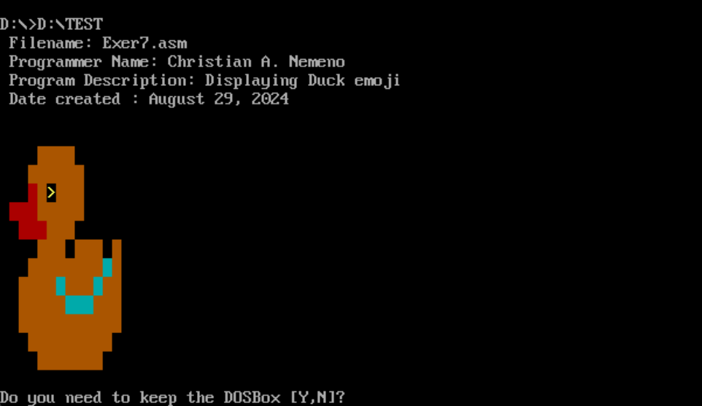  
  
8. EXER8.ASM

; Filename: Exer8.asm

; Display text using string variables (4 string variables)

; CHRISTIAN A NEMENO

; Date: August 30, 2024

.model small

.stack 100h

.data

    header DB ' Filename: Exer7.asm',13,10

            db  ' Programmer Name: Christian A. Nemeno',13,10

            db  ' Program Description: Displaying 4 STRING VARIABLES',13,10

            db  ' Date created : August 29, 2024',13,10,10,'$'

    msg1 db "CHRISTIAN A NEMENO$"

    msg2 db "Bachelor of Science in Computer Science 2nd Year$"

    msg3 db "College of Computer Studies$"

    msg4 db "Cebu Institute of Technology - University$"

.code

.startup

start:

    ; data

    mov ax, @data

    mov ds, ax

    lea dx , header

    mov ah,9

    int 21h

    mov ah, 09h

    mov dx, offset msg1

    int 21h

    mov ah, 02h

    mov dl, 0ah  ;newline

    int 21h

    mov ah, 09h

    mov dx, offset msg2

    int 21h

    mov ah, 02h

    mov dl, 0ah  ;newline

    int 21h

    mov ah, 09h

    mov dx, offset msg3

    int 21h

    mov ah, 02h

    mov dl, 0ah  ;newline

    int 21h

    mov ah, 09h

    mov dx, offset msg4

    int 21h

int 27h

end start

SCREEN SHOT  
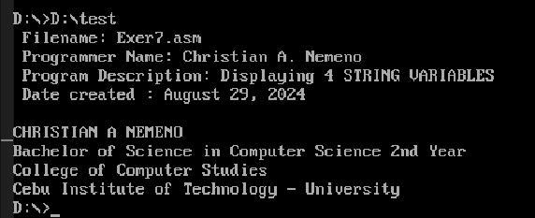

9. EXER9.ASM  
  
.model small

.stack 100

.data

    header DB ' Filename: Exer9.asm',13,10

            db  ' Programmer Name: Christian A. Nemeno',13,10

            db  ' Program Description: Displaying CALENDAR',13,10

            db  ' Date created : August 29, 2024',13,10,10,'$'

    MAIN_123 DB '+-----------------------------------------------------+',13,10

        DB '|                    AUGUST 2024                      |',13,10

        DB '+-------+-------+-------+-------+-------+-------+-----+',13,10

        DB '|  SUN  |  MON  |  TUE  |  WED  |  THU  |  FRI  | SAT |',13,10

        DB '+-------+-------+-------+-------+-------+-------+-----+',13,10

        DB '|       |       |       |       |   1   |   2   |  3  |',13,10

        DB '+-------+-------+-------+-------+-------+-------+-----+',13,10

        DB '|   4   |   5   |   6   |   7   |   8   |   9   | 10  |',13,10

        DB '+-------+-------+-------+-------+-------+-------+-----+',13,10

        DB '|  11   |  12   |  13   |  14   |  15   |  16   | 17  |',13,10

        DB '+-------+-------+-------+-------+-------+-------+-----+',13,10

        DB '|  18   |  19   |  20   |  21   |  22   |  23   | 24  |',13,10

        DB '+-------+-------+-------+-------+-------+-------+-----+',13,10

        DB '|  25   |  26   |  27   |  28   |  29   |  30   | 31  |',13,10

        DB '+-------+-------+-------+-------+-------+-------+-----+',13,10,'$'

.CODE

start:

    mov ax, @data

    mov ds, ax

    lea dx , header

    mov ah,9

    int 21h

    lea dx, MAIN_123

    mov ah, 9

    int 21h

int 27h   ; terminate

end start ; end program

SCREEN SHOT

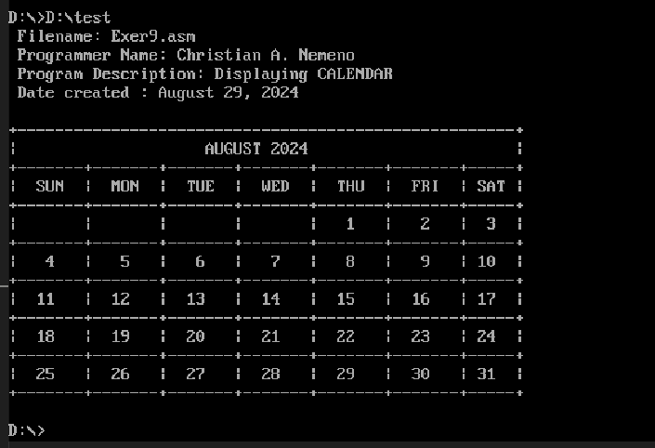

10. EXER10.ASM

; Filename: Exer10.asm

; Displaying COLLEGE ENROLLMENT FORM

; CHRISTIAN A NEMENO

; Date: August 29, 2024

.model small

.stack 100h

.data

    header DB ' Filename: Exer10.asm',13,10

            db  ' Programmer Name: Christian A. Nemeno',13,10

            db  ' Program Description: Displaying COLLEGE ENROLLMENT FORM',13,10

            db  ' Date created : August 29, 2024',13,10,10,'$'

    ;box shapes

    boxtopL db 218, "$"

    boxtopR db 191, "$"

    boxbotL db 192, "$"

    boxbotR db 217, "$"

    boxcen db 196, "$"

    ; title

    form db "College Enrollment Form$"

    college db "Cebu Institute of Technology - University $"

    ; Field Names (length set to 20)

    FullName db  "     Full Name      $"

    Address db   "     Address        $"

    BirthDate db "     Birth Date     $"

    Gender db    "     Gender         $"

    StuNum db    "     Student Number $"

    StuMail db   "     Student Email  $"

    Comp db      "     Company        $"

    Course db    "     Courses        $"

    Comment db   "     Addt. Comments $"

    Date db      "Date: $"

    Sig db "Signature$"

    ; Field Labels

.code

;description

main PROC

    ; code setup

    mov ax, @data

    mov ds, ax

    lea dx , header

    mov ah,9

    int 21h

    mov ah, 00

    mov al, 03

    int 10h

    mov ah, 09

    mov bh, 00

    mov al, 20h

    mov cx, 800h ; bg

    mov bl, 70h

    int 10h

    ; code start

    call newline

    call banner

    ; FULL NAME

    mov ah, 09h

    mov dx, offset FullName

    int 21h

    mov cx, 20

    call boxtop

    call space

    call space

    mov cx, 20

    call boxtop

    call newline

    mov cx, 20

    call spaceloop

    mov cx, 20

    call boxbot

    call space

    call space

    mov cx, 20

    call boxbot

    ; ADDRESS

    call newline

    mov ah, 09h

    mov dx, offset Address

    int 21h

    mov cx, 44

    call boxtop ; box addre 1 big

    call newline

    mov cx, 20

    call spaceloop

    mov cx, 44

    call boxbot

    call newline ; box addre 2 small

    mov cx, 20

    call spaceloop

    mov cx, 20

    call boxtop

    call space

    call space

    mov cx, 20

    call boxtop

    call newline

    mov cx, 20

    call spaceloop

    mov cx, 20

    call boxbot

    call space

    call space

    mov cx, 20

    call boxbot

    ; Birth Date

    call newline

    mov ah, 09h

    mov dx, offset BirthDate

    int 21h

    mov cx, 12 ; topside 3 bd bop

    call boxtop

    call space

    call space

    mov cx, 12

    call boxtop

    call space

    call space

    mov cx, 12

    call boxtop

    call newline

    mov cx, 20

    call spaceloop

    mov cx, 12 ; botside 3 bd bop

    call boxbot

    call space

    call space

    mov cx, 12

    call boxbot

    call space

    call space

    mov cx, 12

    call boxbot

    call newline

    mov ax, 4c00h ; return 0

    int 21h

main ENDP

;top box side

boxtop PROC ; set cx before calling (min=1)

    ;Topside

    mov ah, 09h

    mov dx, offset boxtopL

    int 21h

    boxlength1:

    mov ah, 09h

    mov dx, offset boxcen

    int 21h

    loop boxlength1

    mov ah, 09h

    mov dx, offset boxtopR

    int 21h

    ret

boxtop ENDP

;bot box side

boxbot PROC ; set cx before calling (min=1)

    ;Botside

    mov ah, 09h

    mov dx, offset boxbotL

    int 21h

    boxlength2:

    mov ah, 09h

    mov dx, offset boxcen

    int 21h

    loop boxlength2

    mov ah, 09h

    mov dx, offset boxbotR

    int 21h

    ret

boxbot ENDP

; newline gen

newline PROC

    mov ah, 02h

    mov dl, 0ah  ;newline

    int 21h

    ret

newline ENDP

; space gen (1 space)

space PROC

    mov ah, 02h

    mov dl, 20h     ; space

    int 21h

    ret

space ENDP

;many space gen

spaceloop PROC

    spacelooper:

    call space

    loop spacelooper

    ret

spaceloop ENDP

;description

banner PROC

    mov ah, 09h

    mov bl, 43h     ; red

    mov cx, 80

    int 10h

    call newline

    mov ah, 09h

    mov bl, 43h     ; red

    mov cx, 80

    int 10h

    mov cx, 5

    call spaceloop

    mov ah, 09h

    mov dx, offset form

    int 21h

    mov cx, 5

    call spaceloop

    mov ah, 09h

    mov dx, offset college

    int 21h

    mov cx, 5

    call spaceloop

    call newline

    mov ah, 09h

    mov bl, 43h     ; red

    mov cx, 80

    int 10h

    call newline

    ret

    int 27h

banner ENDP

end main

SCREEN SHOT  
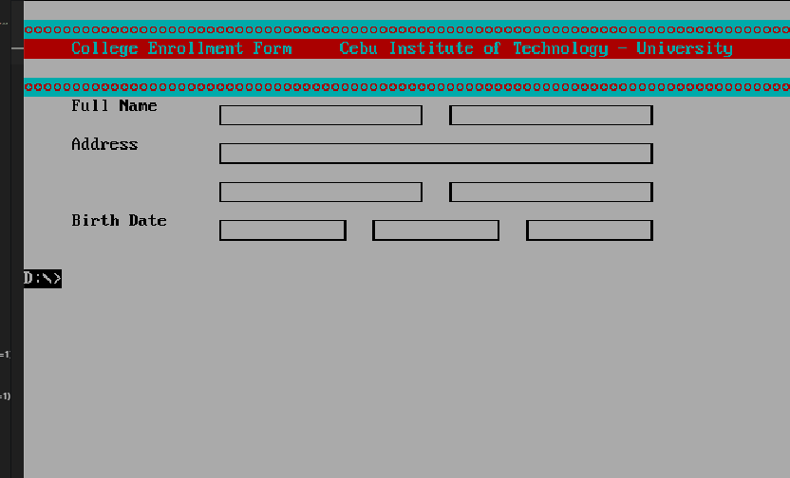

11. EXER11.ASM

;   Filename: EXER11.asm

;   Student Name: Christian A Nemeno

;   PROGRAM DESCRIPTION : BANK GUI

;   Date Finished:

.MODEL SMALL

.STACK 100

.DATA

TEXT    db '   Log Out '

        db 13, 10, 10, '                        Dear Customers, Welcome to Bank X             ', 13, 10, 10

        db 13, 10, 10, '        <    Withdrawal                                   Payment    >', 13, 10, 10

        db 13, 10, 10, '        <    Balance Inquiry                   Recent Transaction    >', 13, 10, 10

        db 13, 10, 10, '        <    Transfer                      Credit Card Operations    >', 13, 10, 10

        db 13, 10, 10, '        <    Change PIN                                   Deposit    >', 13, 10, 10, 10, 10, '$'

.CODE

START:

    ; Setup for coloring the backgrounds and texts

    mov ax, 3

    int 10h     ;

    mov ah, 06h ;

    xor al, al  ;

    xor cx, cx  ;

    ; Blue background

    mov ch, 1   ; Row start       x1

    mov cl, 0   ; Column start    y1

    mov dh, 22  ; Row end         x2

    mov dl, 80  ; Column end      y2

    mov bh, 17h ; Color

    int 10h;

    ; Header Cyan background

    mov ch, 1   ; Row start

    mov cl, 0   ; Column start

    mov dh, 3   ; Row end

    mov dl, 80  ; Column end

    mov bh, 31h ; Column end

    int 10h

    ; Log Out White background

    mov ch, 0   ; Row start

    mov cl, 0   ; Column start

    mov dh, 0   ; Row end

    mov dl, 80  ; Column end

    mov bh, 71h ; Column end

    int 10h

    ; (Withdrawal) User Input Box background

    mov ch, 6   ; Row start

    mov cl, 10  ; Column start

    mov dh, 6   ; Row end

    mov dl, 32  ; Column end

    mov bh, 31h ; Color

    int 10h

    ; Arrow

    mov ch, 6   ; Row start

    mov cl, 7  ; Column start

    mov dh, 6   ; Row end

    mov dl, 9  ; Column end

    mov bh, 71h ; Color

    int 10h

    ; (Payment) User Input Box background

    mov ch, 6   ; Row start

    mov cl, 41  ; Column start

    mov dh, 6   ; Row end

    mov dl, 67  ; Column end

    mov bh, 31h ; Color

    int 10h

    ; Arrow

    mov ch, 6   ; Row start

    mov cl, 68  ; Column start

    mov dh, 6   ; Row end

    mov dl, 70  ; Column end

    mov bh, 71h ; Color

    int 10h

    ; (Balance Inq) User Input Box background

    mov ch, 10  ; Row start

    mov cl, 10  ; Column start

    mov dh, 10  ; Row end

    mov dl, 32  ; Column end

    mov bh, 31h ; Color

    int 10h

    ; Arrow

    mov ch, 10   ; Row start

    mov cl, 7  ; Column start

    mov dh, 10  ; Row end

    mov dl, 9  ; Column end

    mov bh, 71h ; Color

    int 10h

    ; (Recent Transact) User Input Box background

    mov ch, 10  ; Row start

    mov cl, 41  ; Column start

    mov dh, 10  ; Row end

    mov dl, 67  ; Column end

    mov bh, 31h ; Color

    int 10h

    ; Arrow

    mov ch, 10   ; Row start

    mov cl, 68  ; Column start

    mov dh, 10   ; Row end

    mov dl, 70  ; Column end

    mov bh, 71h ; Color

    int 10h

    ; (Balance Inq) User Input Box background

    mov ch, 14  ; Row start

    mov cl, 10  ; Column start

    mov dh, 14  ; Row end

    mov dl, 32  ; Column end

    mov bh, 31h ; Color

    int 10h

    ; Arrow

    mov ch, 14   ; Row start

    mov cl, 7  ; Column start

    mov dh, 14  ; Row end

    mov dl, 9  ; Column end

    mov bh, 71h ; Color

    int 10h

    ; (Recent Transact) User Input Box background

    mov ch, 14  ; Row start

    mov cl, 41  ; Column start

    mov dh, 14  ; Row end

    mov dl, 67  ; Column end

    mov bh, 31h ; Color

    int 10h

    ; Arrow

    mov ch, 14   ; Row start

    mov cl, 68  ; Column start

    mov dh, 14   ; Row end

    mov dl, 70  ; Column end

    mov bh, 71h ; Color

    int 10h

    ; (Balance Inq) User Input Box background

    mov ch, 18  ; Row start

    mov cl, 10  ; Column start

    mov dh, 18  ; Row end

    mov dl, 32  ; Column end

    mov bh, 31h ; Color

    int 10h

    ; Arrow

    mov ch, 18   ; Row start

    mov cl, 7  ; Column start

    mov dh, 18  ; Row end

    mov dl, 9  ; Column end

    mov bh, 71h ; Color

    int 10h

    ; (Recent Transact) User Input Box background

    mov ch, 18  ; Row start

    mov cl, 41  ; Column start

    mov dh, 18  ; Row end

    mov dl, 67  ; Column end

    mov bh, 31h ; Color

    int 10h

    ; Arrow

    mov ch, 18   ; Row start

    mov cl, 68  ; Column start

    mov dh, 18   ; Row end

    mov dl, 70  ; Column end

    mov bh, 71h ; Color

    int 10h

    ; Print the Texts

    mov ax, @data

    mov ds, ax

    mov ah, 09h

    lea dx, text

    int 21h

int 27h

END START

SCREEN SHOT  
  
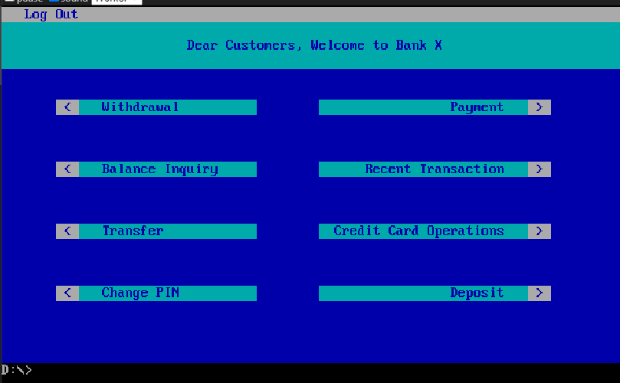

12. EXER12.ASM

; Filename: EXER12.ASM

; Programmer Name: Christian A. Nemeno

; Date: 20/09/2024

; ; Filename: EXER12.ASM

; Programmer Name: Christian A. Nemeno

; Date: 20/09/2024

; Description: This assembly language program will display multiple

;string variables on a single line.

.MODEL small

.STACK 200h

.DATA

String1 DB 'Line1','$' ; DB = Define Byte String1 variable and

;assign ‘Line1’ value.

String2 DB 'Line2','$'

String3 DB 'Line3','$'

header DB ' Filename: Exer12.asm',13,10

            db  ' Programmer Name: Christian A. Nemeno',13,10

            db  ' Program Description: DISPLAY MULTIPLE STRING VARIABLE IN A SINGLE LINE ',13,10

            db  ' Date created : August 29, 2024',13,10,10,'$'

.CODE

ProgramStart:

 mov ax,@data

 mov ds,ax

 lea dx , header

    mov ah,9

    int 21h

 mov ah,9 ; DOS print string function

 mov dx,OFFSET String1 ; 1st string to print

 int 21h ; invoke DOS to print string

 mov dx,OFFSET String2 ; 2nd string to print

 int 21h ; invoke DOS to print string

 mov dx,OFFSET String3 ; 3rd string to print

 int 21h ; invoke DOS to print string

 mov ah,4ch ; DOS terminate program function

 int 21h ; invoke DOS to end program

END ProgramStart

SCREEN SHOT  
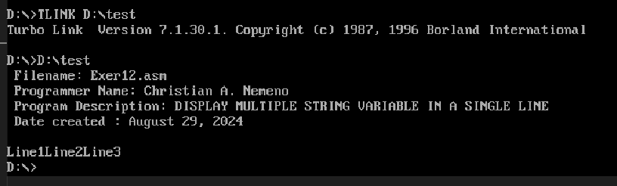

13. EXER13.ASM

; Filename: EXER13.ASM

; Programmer Name: Christian A. Nemeno

; Date: 20/09/2024

; Description: This assembly language program will display multiple string

;variables on separate lines.

.MODEL small

.STACK 200h

.DATA

String1 DB 'Line1',0dh,0ah,'$'

String2 DB 'Line2',0dh,0ah,'$'

String3 DB 'Line3',0dh,0ah,'$'

; carriage return (ASCII code 0Dh) positions the cursor to the left side

;of the current line of characters

; line feed (ASCII code 0Ah) moves the cursor down one line on the output

;device.

header DB ' Filename: Exer13.asm',13,10

            db  ' Programmer Name: Christian A. Nemeno',13,10

            db  ' Program Description: DISPLAY MULTIPLE STRING VARIABLE IN SEPARATE LINES ',13,10

            db  ' Date created : August 29, 2024',13,10,10,'$'

.CODE

ProgramStart:

 mov ax,@data

 mov ds,ax

lea dx , header

    mov ah,9

    int 21h

 mov ah,9 ; DOS print string function

 mov dx,OFFSET String1 ; 1st string to print

 int 21h ; invoke DOS to print string

 mov dx,OFFSET String2 ; 2nd string to print

 int 21h ; invoke DOS to print string

 mov dx,OFFSET String3 ; 3rd string to print

 int 21h ; invoke DOS to print string

 mov ah,4ch ; DOS terminate program function

 int 21h ; invoke DOS to end program

END ProgramStart

SCREENSHOT  
  
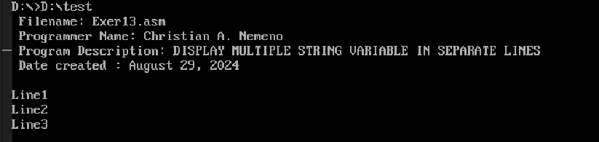

14. EXER14.ASM  
  
; Filename: EXER14.ASM

; Programmer Name: Christian A. Nemeno

; Date: 20/09/2024

; Description: This assembly language program will get character input and

; display back character input.

.MODEL small

.STACK 200h

.DATA

 inputChar db ? ; variable to store the input character

 inputMsg db 'Enter a character: $'

 outputMsg db 'You entered: $'

header DB ' Filename: Exer14.asm',13,10

            db  ' Programmer Name: Christian A. Nemeno',13,10

            db  ' Program Description: GET CHAR INPUT AND DISPLAY BACK INPUT ',13,10

            db  ' Date created : August 29, 2024',13,10,10,'$'

.CODE

Main:

 ; initialize the data segment

 mov ax, @data

 mov ds, ax

lea dx , header

    mov ah,9

    int 21h

 ; display the input prompt message

 mov dx,offset inputMsg

 mov ah,09h

 int 21h

 ; read a character from the keyboard

 mov ah,01h ; function to read a character

 int 21h ; call DOS interrupt

 mov inputChar,al ; store the character in inputChar

 ; display the output message

 mov dx,offset outputMsg

 mov ah,09h

 int 21h

 ; display the character back

 mov dl, inputChar ; load the character to DL

 mov ah,02h ; function to display a character

 int 21h ; call DOS interrupt

 ; exit program

 mov ax,4C00h ; function to exit program

 int 21h

END Main

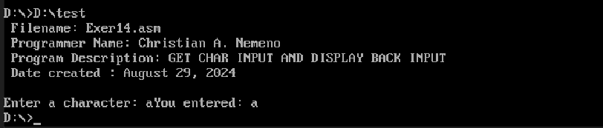

15. EXER15.ASM  
  
; Filename: EXER15.ASM

; Programmer Name: Christian A. Nemeno

; Date: 20/09/2024

; Description: This assembly language program will continuously get

; character input and display back input until Enter key is pressed.

.MODEL small

.STACK 200h

.DATA

header DB ' Filename: Exer15.asm',13,10

            db  ' Programmer Name: Christian A. Nemeno',13,10

            db  ' Program Description: Continuously get character input and display bac until enter key is pressed ',13,10

            db  ' Date created : August 29, 2024',13,10,10,'$'

.CODE

ProgramStart:

mov ax, @data

 mov ds, ax

lea dx , header

    mov ah,9

    int 21h

 EchoLoop:

 mov ah,1 ; DOS keyboard input function

 int 21h ; get the next key

 cmp al,13 ; was the key the Enter key?

 jz EchoDone ; yes, so we're done echoing

 mov dl,al ; put the character into DL

 mov ah,2 ; DOS display output function

 int 21h ; display the character

 jmp EchoLoop ; echo the next character

 EchoDone:

 mov ah,4ch ; DOS terminate program function

 int 21h ; terminate the program

END ProgramStart

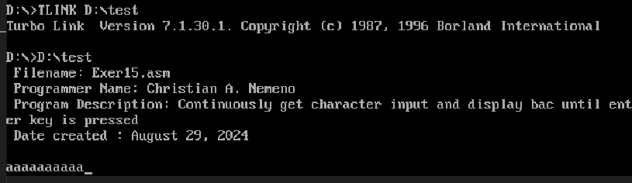

16. EXER16.ASM  
  
; Filename: EXER16.ASM

; Programmer Name: Christian A. Nemeno

; Date: 20/09/2024

; Description: This assembly language program will get character input and

; and determine if input is 'y' or 'Y' to display good morning message

; else display good afternoon message.

.MODEL small

.STACK 100h

.DATA

 TimePrompt DB 'Is it after 12 noon (Y/N)?$'

 GoodMorningMessage LABEL BYTE

 DB 13,10,'Good morning, world!',13,10,'$'

 GoodAfternoonMessage LABEL BYTE

 DB 13,10,'Good afternoon, world!',13,10,'$'

 header DB ' Filename: Exer16.asm',13,10

            db  ' Programmer Name: Christian A. Nemeno',13,10

            db  ' Program Description: Y OR NO GOOD MORNING MESSAGE ',13,10

            db  ' Date created : August 29, 2024',13,10,10,'$'

.CODE

ProgramStart:

 mov ax,@data

 mov ds,ax ; set DS to point to data segment

lea dx , header

    mov ah,9

    int 21h

 mov dx,OFFSET TimePrompt ; point to the time prompt

 mov ah,9 ; DOS print string function

 int 21h ; display time prompt

 mov ah,1 ; DOS get character function

 int 21h ; get single character response

 cmp al,'y' ; typed lowercase ‘y’ for after noon?

 jz IsAfternoon ; jz = jump if zero. Yes, it’s afternoon

 cmp al,'Y' ; typed uppercase ‘Y’ for afternoon?

 jnz IsMorning ; no, it’s before noon

IsAfternoon:

 mov dx,OFFSET GoodAfternoonMessage ; point to the afternoon greeting

 jmp DisplayGreeting ; point to the afternoon greeting

IsMorning:

 mov dx,OFFSET GoodMorningMessage ; point to before noon greeting

DisplayGreeting:

 mov ah,9 ; DOS print string function

 int 21h ; display the greeting

 mov ah,4ch ; DOS terminate program function

 int 21h ; terminate program

END ProgramStart

SCREEN SHOT  
  
